Fauteuil VR

Le fauteuil VR sera un fauteuil Baquet monté sur une planche, planche elle même montée sur une rotule centrée et deux moteurs pour la mouvoir.

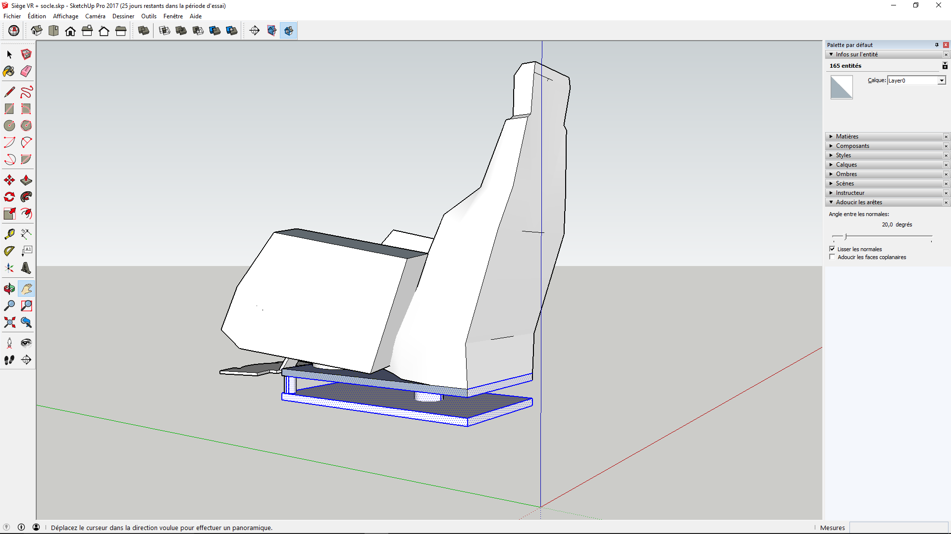

il y a donc deux parties au fauteuil VR:

* Le fauteuil (parti supérieure)
* Le socle (parti inférieure comprenant les moteurs et rotules, ici en bleu)

1. Fauteuil Modèle réduit
2. Présentation du fauteuil

La partie supérieur, pour utiliser les matériaux du FabLab et conformément aux envies du client (Monsieur Navarro) sera faite en bois, grâce aux découpeuses laser pour les modèles réduits et à la grande ???? pour le grand modèle.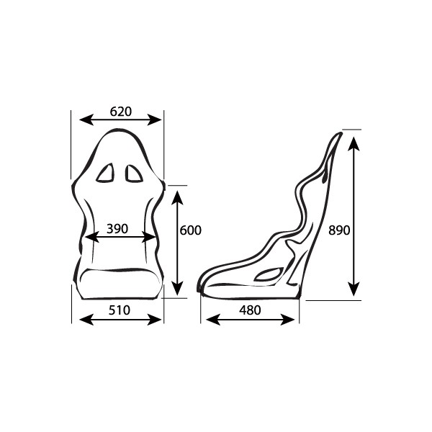

Les avantages d’un siège en bois est qu’il sera fait par lamelle ce qui fera un siège solide et montable/démontable sans vis.

Les désavantages et que le siège risque d’être lourd et coûteux.

Il faudra donc modéliser un fauteuil agréable et léger. Au niveau des dimensions, nous avons suivi les dimensions d’un siège baquet de base (ci-contre).

Dans la modélisations il va falloir prendre en compte le fait d’installer les manettes dans le siège et leur faire un espace réservé au niveau des accoudoirs.

dans le modèle 1/6eme le siège fera 175mm de haut, 140mm de long et 120mm de large.

1. Montage du modèle réduit du fauteuil

Le fauteuil a été modélisé avec le logiciel *Sketchup, 3D Builder* et découpé au laser grâce à *Autodesk 123D make*.

Pour faire des tests, nous faisons des minis sièges taille 1/6eme.

le bois du petit siège fait 0.25g/cm² et le bois du gros siège fait un peu moins de 1.163g/cm²

Le premier petit siège fait 116g, soit 464cm². Etant donné qu’il est taille 1/6eme on le multiplie par 36 pour avoir la taille du grand soit 16 704 cm² soit un siège de un peu moins de 19.5kilos.

Le deuxième siège fait quasiment le même poids mais correspond plus à ce que les clients veulent, 20 kilos restant un poids acceptable pour le simulateur.